Перевод
Приложение
к Постановлению Счетной палаты
№49 от 2 сентября 2022 года

СЧЕТНАЯ ПАЛАТА РЕСПУБЛИКИ МОЛДОВА

MD-2001, mun. Chișinău, bd. Ștefan cel Mare și Sfânt nr.69, tel.: (+373) 26 60 02,
fax: (+373 22) 26 61 00, www.ccrm.md; e-mail: ccrm@ccrm.md

ОТЧЕТ
аудита финансовой отчетности Проекта „Реформа образования в Молдове”, составленной по состоянию на 31 декабря 2021 года

- ЗАКЛЮЧЕНИЕ
Провели аудит промежуточной финансовой отчетности Проекта ,,Реформа образования в Молдове” за бюджетный год, завершенный 31 декабря 2021 года, которая включает: (i) Отчет о финансовых источниках и использовании финансовых средств; (ii) Свод расходов по основным компонентам Проекта и по основным статьям расходов, как за аудируемый налоговый год, так и совокупно, до настоящего времени; (iii) Отчет по специальному счету и (iv) Свод синтетических отчетов или SOEs (Отчет о расходах), используемый как основа для представления заявлений по привлечению кредита.
По нашему мнению, указанные финансовые отчеты предоставляют по всем существенным аспектам правильное и надежное отражение ситуации в соответствии с применяемой базой по составлению финансовой отчетности, согласно требованиям Всемирного банка.
- БАЗА ДЛЯ ВЫРАЖЕНИЯ МНЕНИЯ
Провели аудиторскую миссию в соответствии с Международными стандартами Высших органов аудита, применяемыми Счетной палатой. Согласно соответствующим стандартам, наша ответственность изложена в разделе Ответственность аудитора в аудите финансовой отчетности из настоящего Отчета. Аудиторы независимы перед аудируемым субъектом и выполняли этические обязательства согласно требованиям Кодекса этики Счетной палаты. Считаем, что полученные аудиторские доказательства являются достаточными и адекватными для предоставления базы для нашего заключения.
- ПАРАГРАФ ПО ВЫДЕЛЕНИЮ НЕКОТОРЫХ АСПЕКТОВ
  - Обращаем внимание, что сохраняется проблема по управлению ПУ ФСИМ операционными расходами, предусмотренными в Компоненте A.2.

Подготовка, внедрение, мониторинг и оценка Компонента A.2 Проекта реализуется ПУ ФСИМ в соответствии с положениями Соглашения о финансировании, правилами ВБ и ОПП. В 2020 году ОПП было дополнено п.7.3 из раздела 7 „Компонент, внедряемый ФСИМ”, посредством которого были предусмотрены члены группы, ответственные за внедрение деятельности, предусмотренной по указанному Компоненту, а также необходимость выбора и назначения их в соответствии с техническим заданием. В 2021 году Приказом МОКИ №640 от 31.05.2021 был дополнен раздел 7.7 „Бухгалтерский учет и осуществление выплат” положениями, связанными с классификацией операционных расходов для деятельности в рамках Компонента A.2.
Аудиторские доказательства свидетельствуют о том, что ПУ ФСИМ не учло положения указанных норм, персонал, оплачиваемый за счет ФСИМ, был принят на основании индивидуальных трудовых договоров с полномочиями, связанными с основной деятельностью ПУ ФСИМ. Аудит отмечает, что имеется несоответствие между функциями, утвержденными в ОПП, и установленными в индивидуальных трудовых договорах. В результате, аудиту трудно интегрировать функции, установленные в ОПП, с функциями, предусмотренными в индивидуальных трудовых договорах.
Аудиторские доказательства показывают, что подтверждающие расчеты по обоснованию бюджета операционных расходов к Плану закупок ПУ ФСИМ содержат размер индивидуальной оплаты труда по группе ФСИМ, они не были изложены и регламентированы в других нормативных документах Проекта. Так, аудит отмечает сохранение неопределенностей, выявленных предыдущим аудитом относительно размера заработной платы, выплачиваемой по должности консультантов/членов группы ПУ ФСИМ, участвующих в реализации Проекта.
Вместе с тем, заработная плата работников, оплачиваемых за счет ПРОМ, установлена согласно Постановлениям Правительства №743/2002 и №165/2010. Отмечается, что хотя работники выполняют полномочия для всей деятельности ПУ ФСИМ, ежемесячно приказом директора ФСИМ утверждался источник финансирования для каждого работника. Так, в среднем для 9 работников была полностью выплачена заработная плата за счет ПРОМ, которая включает должностной оклад и надбавки в размере около 40%.
В результате, по 5 функциям была согласована заработная плата выше, чем первоначально оцененные плафоны, соответственно, в 2021 году расходы на оплату труда были увеличены на 21,3 тыс. долларов США. Наиболее существенное отклонение отмечается в оплате труда директора ПУ ФСИМ. Так, за 7 месяцев за исполнение функции менеджера проекта сумма оплаты труда, согласно оценкам, составила 12,6 тыс. долларов США (1,8 тыс. долларов США ежемесячно). Анализы аудита выявили, что за соответствующий период его оплата труда составила на 8,7 тыс. долларов США выше, чем первоначально оцененная заработная плата.

Аудит отмечает, что Приказом МОКИ №1701 от 28.12.2021 ОПП было дополнено п.174. „Вследствие того, что существует действующее положение, применяемое для политики оплаты труда персонала ФСИМ, расходы на оплату труда для персонала ФСИМ, участвующего в реализации проекта, не должны превышать утвержденный бюджет на оплату труда в рамках проекта. Любое изменение шкалы оплаты труда должно быть согласовано с МОИ и Всемирным банком”.

Так, согласно Плану закупок ПУ ФСИМ, установленный плафон для операционных расходов составляет 877,8 тыс. долларов США, из которых 782,3 тыс. долларов США на оплату труда, были исполнены 772,5 тыс. долларов США или на уровне 98,8%. На 2021 год были запланированы 148,9 тыс. долларов США, были исполнены 131,9 тыс. долларов США. Несмотря на то, что получена экономия в сумме 9,8 тыс. долларов США, аудиторские доказательства свидетельствуют о том, что за август было выплачено 185,1 тыс. леев (около 10,5 тыс. долларов США), за счет взноса сообщества за гражданские работы, накопленные на банковском счете ПУ ФСИМ.
29.12.2021, в результате внесения изменений в ОПП, за счет сумм, удержанных в качестве пени, была выплачена заработная плата, начисленная за октябрь-декабрь, на общую сумму 561,6 тыс. леев, в том числе взносы.
Вместе с тем, аудит отмечает, что ПУ ФСИМ не учитывало в целом положения п.219, а именно, что суммы, удержанные в качестве пени (ликвидированные убытки), а также удержанные банковские гарантии в рамках договоров гражданских работ могут быть использованы ПУ ФСИМ для операционных расходов в рамках реализации Компонента A.2. Проекта, которые, по мнению аудита, должны быть согласованы с Всемирным банком.

Аудит установил, что ответственные лица ПУ ФСИМ допустили нерегламентированную выплату за счет ПРОМ платежей по исполнительному листу в сумме 44,2 тыс. леев за приостановление служебных отношений путем увольнения начальника Управления мониторинга и технической оценки, была оплачена и отражена ненадлежащим образом на компонент по реализации Проекта.

- КЛЮЧЕВЫЕ АСПЕКТЫ АУДИТА
Ключевыми аспектами аудита являются те аспекты, которые на основании наших профессиональных рассуждений были наиболее важными для аудита финансовой отчетности Проекта, составленной по состоянию на 31 декабря 2021 года. Эти аспекты были подняты в контексте аудита финансовой отчетности в целом и при формировании нашего мнения по ней, не выражая отдельного мнения по этим аспектам
- ДРУГАЯ ИНФОРМАЦИЯ
В 2021 году МОКИ организовало 11 процедур закупок: 2 процедуры закупок товарок в сумме 3,1 тыс. долларов США и, соответственно, 205,9 тыс. леев; одну процедуру закупок услуг по консультации для проектирования, развития и установки пакета программного обеспечения для образования со специальными потребностями в сумме 144,5 тыс. долларов США; 3 процедуры закупок на общую сумму 701,0 тыс. леев и, соответственно, 29,4 тыс. долларов США и 5 процедур закупок услуг по консультации в сумме 19,4 тыс. долларов США и 3.252,5 тыс. леев.
Закупки для компонентов A.1, A.3, B.1, B.2 и C Проекта полностью осуществляются МОКИ, а Компонент A.2 реализуется ПУ ФСИМ. Для предоставления поддержки МОКИ в этой области, проект включает специалиста по закупкам и ассистента по закупкам согласно правилам ВБ.
При внедрении Компонентов A.1 и B.1 было соблюдено национальное законодательство в области государственных закупок.
В рамках первоначального проекта, при внедрении Компонентов A.2 и C и в рамках дополнительного финансирования при внедрении Компонентов A.3, B.2 и C были соблюдены:
• Директивы Всемирного банка для „Отбора и трудоустройства консультантов в рамках кредитов МБРР, грантов и кредитов МАР заемщиками Всемирного банка”, издание от января 2011 (Руководство консультанту);
• Директивы Всемирного банка: „Закупка товаров, работ и услуг, кроме консультационных услуг заемщиками Всемирного банка в рамках кредитов МБРР, грантов и кредитов МАР”, издание от января 2011 (Руководство по закупкам).
• Положения Соглашения о финансировании.
В контексте наложения различных ограничений в условиях общего кризиса пандемии COVID-19 и перехода с традиционного образования на удаление, в результате корреспонденции между МОКИ, МФ и ВБ относительно закупки оборудования в области информационных технологий из средств ПРОМ за счет деятельности по приобретению оборудования для физических, химических и биологических лабораторий для 160 образовательных учреждений, 26.07.2020 Всемирный банк дал согласие на возможность использования финансовых средств ПРОМ для указанной цели. Вместе с тем, по причине того, что стоимость закупки значительно превысила порог для метода „Shopping”, предусмотренного Директивами Всемирного банка: „Закупка товаров, работ и услуг, кроме консультационных услуг заемщиками Всемирного банка в рамках кредитов МБРР, грантов и кредитов МАР”, группа ПРОМ согласовала этот метод закупки с ВБ. Таким образом, 20.08.2020 была запущена процедура закупки вычислительной техники, на которую были внесены 3 оферты. Согласно опубликованному объявлению об участии, критерием присуждения была самая низкая цена. Предложение одного участника торгов (Accent Tehno LTD) было отклонено по причине того, что оферта была принята после предельного срока внесения.

В результате, 26.10.2020 был подписан договор №MD-MOED-188349-GO-RFQ для закупки10 тыс. ноутбуков на общую сумму 2.914,2 тыс. долларов США с АО „Accent Electronic”, предельный срок поставки был установлен до 120 дней с даты подписания договора (23.02.2021). 04.02.2021 в адрес МОКИ поступило Уведомление о возникновении обоснованного препятствия (№17/21), поставщик был не в состоянии поставить в срок ноутбуки по причине задержки производителем. Так, с согласия ВБ от 25.02.2021, была подписана Поправка №1 к Договору №MD-MOED-188349-GO-RFQ от 26.10.2020, устанавливающая предельный срок 30.04.2021. Ноутбуки были поставлены в офис ПУ „Mold-Didactica” по частям, в 6 различных дней, были составлены 7 накладных и 7 актов приема-передачи. Впоследствии, 04.05.2021 ВБ произвел прямую выплату в сумме 2.914,2 тыс. долларов США.

Аудит отмечает, что эта закупка не была предусмотрена в Операционном пособии Проекта, а изменения были произведены только 12.07.2021.

Одновременно, Приказом МОКИ №379 от 09.04.2021 были утверждены данные о потребности в вычислительной технике для участия учащихся в образовательном процессе на удалении, зарегистрированные в ИСМО учреждениями общего образования и подтвержденные руководителями учреждений за подписью. Так, 9.484 ноутбука были распределены для полного покрытия потребностей учащихся из гимназического и лицейского образования, а 516 ноутбуков были распределены в соответствии с количеством потребностей учащихся начального образования из района/муниципия, отнесенного к общему числу потребностей учащихся начального образования страны (11.214 потребностей).
Согласно Инструкции о распределении, приеме и использовании вычислительной техники, МОКИ произвело передачу вычислительной техники районным и муниципальным советам на основании Договора о безвозмездном пользовании, заключенного между МОКИ и РС/МС, и Акта приема-передачи, который соответствует модели, утвержденной МОКИ. В течение двух месяцев с даты заключения договора о безвозмездном пользовании каждый РС/МС должен принять решение о согласии передачи из собственности государства, управления МОКИ, в собственность административно-территориальной единицы вычислительной техники, полученной в безвозмездное пользование, а МОКИ должно обеспечить разработку проекта Постановления Правительства о передаче вычислительной техники. Так, только 14.12.2021 было утверждено Постановление Правительства №412 от 14.12.2021, которым принято решение о передаче ценностей. Впоследствии, 16.12.2021, они были безвозмездно переданы из управления МОИ в собственность административно-территориальных единиц, а учреждениям из прямого подчинения МОИ - 07.12.2021.

Аудит выбрал 4 районных совета, которым были переданы 2.170 ноутбуков, а также подведомственные образовательные учреждения для тестирования правильности распределения и регистрации в бухгалтерском учете вычислительной техники, были выявлены некоторые несоответствия, а именно: i) советы по-разному интерпретировали положения Приказа №428 от 23.04.2021, что связано с распределением учреждениям бенефициарам; ii) некоторые вовлеченные субъекты не отразили правильно в бухгалтерском учете полученную вычислительную технику; iii) не было обеспечено заполнение данных в ИСМО с ссылкой на ноутбуки, распределенные по учреждениям, была скомпрометирована достоверность данных, отраженных в ИСМО; iv) в некоторых случаях вычислительная техника не была использована для участия в образовательном процессе учащихся на дистанции или в других образовательных целях, они были складированы до момента аудита, что не обосновывает в целом необходимость их закупки.

НАДЛЕЖАЩЕЕ УПРАВЛЕНИЕ

Несмотря на то, что организационный менеджмент Проекта имеет созданную и регламентированную контрольную деятельность, в некоторых случаях она не была функциональной.
Для обеспечения внедрения Компонентов Проекта была создана система внутреннего управленческого контроля, ориентированная на реализацию установленных целей, в том числе контрольная деятельность для подхода к выявленным рискам, которые в целом обеспечили соответствие управления средствами Проекта и точность отчетных данных. В дальнейшем, отмечается необходимость улучшения инструментов по исполнению и планированию средств Проекта как на совокупном уровне, так и по некоторым его компонентам. Также, сохраняются некоторые слабые пункты в осуществлении контрольной деятельности по Компоненту A.2, управляемому ПУ ФСИМ, которые обусловили уязвимость в надлежащем управлении средствами Проекта, замечания, также отмеченные в предыдущем Отчете.
  - Рекомендации Счетной палаты из предыдущего Отчета финансового аудита были реализованы на уровне 60%.
Постановлением Счетной палаты №51 от 10 сентября 2021 года сторонам, вовлеченным в реализацию Проекта, были направлены 5 рекомендаций аудита, из которых были внедрены 3 рекомендаций, а 2 рекомендации не были реализованы, из которых одна рекомендация потеряла актуальность. Внедрение рекомендаций на уровне 60% позволяет исключить вышеуказанное постановление из режима мониторинга, с сохранением ряда проблем, указанных в нереализованных рекомендациях. Несмотря на то, что реализация МОКИ и ПУ ФСИМ некоторых действий с целью выполнения предыдущих рекомендаций, направленных Счетной палатой, привели к улучшению институциональной базы Проекта путем дополнения ОПП критериями по установлению и четкому определению операционных расходов для деятельности по внедрению Компонента A.2, управляемого ПУ ФСИМ, в отсутствие ряда исчерпывающих правил по оплате труда работников ПУ ФСИМ, участвующих в Проекте, существует неопределенность относительно начисления и оплаты труда работникам. Результаты проведенных проверок, а также информация, представленная МОИ с целью исполнения рекомендаций из ПСС №51 от 10.09.2021, подробно представлены в приложении №7 к настоящему Отчету аудита.

Аудит выявил некоторые недостатки по выполнению гражданских работ ПУ ФСИМ.
Цель Компонента A.2 заключается в том, чтобы способствовать повышению качества образования в общем образовании школе путем ремонта 17 районных школ. Деятельность в рамках этого подкомпонента осуществляется ПУ ФСИМ.
Аудит отмечает, что по состоянию на 31.12.2021 были профинансированы работы по ремонту образовательных учреждений и были организованы приемы по завершению работ по 15 образовательным учреждениям, из которых по 5 учреждениям был организован прием по завершению работ в течение 2021 года, а 2 были в процессе ремонта (ТС им. Михая Еминеску из г. Анений Ной – выполнено 81,7%, и ТЛ им. Алеку Руссо из с. Кожушна, р-на Стрэшень (смета 2) – выполнено 84,0%). Свод исполнения финансовых средств для ремонта 17 образовательных учреждений за счет кредита (кредит 5196-MD) по состоянию на 31.12.2021 со стороны ФСИМ подробно представлен в приложении №4 к настоящему Отчету аудита.
По состоянию на 31.12.2021, по подкомпоненту A.2, управляемому ПУ ФСИМ, были выплачены финансовые средства на общую сумму 12.707,8 тыс. долларов США, из которых 2.119,2 тыс. долларов США были выплачены в 2021 году. В ходе реализации Проекта были исполнены расходы в сумме 12.283,3 тыс. долларов США, из которых на расходы по ремонту, проектирование и для технически ответственного лица - 11.426,8 тыс. долларов США, в 2021 году были исполнены 2.126,8 тыс. долларов США.
Окончательный прием работ до конца 2021 года был организован для 10 образовательных учреждений на общую сумму 106.653,9 тыс. леев, из которых в 2021 году (8 образовательных учреждений) – в сумме 82.580,5 тыс. леев. Аудит отмечает, что хотя работы были приняты, осуществленные инвестиции были переданы лишь 6 сообществам бенефициарам на общую сумму 72.034,2 тыс. леев. Так, была искажена балансовая информация путем завышения групп счетов 311 „Здания” на 34.619,7 тыс. леев. Протоколы по завершению и окончательной приемке работ и акты приема-передачи инвестиций представлены в приложении №5 к настоящему Отчету аудита.
Вместе с тем, отмечается несоблюдение положений по закупке дополнительных работ по ремонту, размер которых превышает 15% от первоначальной суммы договора. Так, с нарушением директив ВБ, которые предусматривают, что „в случае увеличения первоначальной суммы договора свыше 15%, Заемщик будет запрашивать уведомление об отсутствии возражений от ВБ до их согласования”, а также условий договоров, заключенных между ПУ ФСИМ и экономическими агентами, которые предусматривают, что „менеджер проекта не будет корректировать тарифы в результате изменения объемов, если путем этого первоначальная цена договора превышена свыше 15%, за исключением предварительного утверждения Работодателя и Донора”. ПУ ФСИМ не учитывало указанные нормы, стоимость договоров в 5 случаях была увеличена от 15,8% до 28,8%.
Справка. Приказом МОКИ №1701 от 28.12.2021, ОПП было дополнено п.31: „ФСИМ устанавливает следующие лимиты для процедур порядка изменения в отношении увеличения стоимости Договора:
- до 15 процентов от стоимости договора будет утверждено Исполнительным комитетом ФСИМ, с условием, что стоимость вписывается в сумму, выделенную для соответствующей категории расходов;
- 15 процентов и выше от стоимости договора будут утверждены МОИ, с условием, что стоимость вписывается в сумму, выделенную для соответствующей категории расходов”.
- ПРЕДСТАВЛЕНИЕ ПРОЕКТА
Проект ,,Реформа образования в Молдове” (ПРОМ) является проектом, который поддерживает Программу реформирования Правительства, будучи финансируемым Всемирным банком. Пересмотренная цель развития Проекта заключается в улучшение условий обучения в указанных школах и укрепление систем мониторинга в образовании бенефициара путем продвижения эффективных реформ в секторе образования. Проект сформирован из трех компонентов (A, B и C), которые подробно описаны в приложении №6 к настоящему Отчету аудита.
С целью реализации деятельности Проекта, МФ открыло и зарегистрировало в Государственном казначействе два специальных счета, один для Компонента A.2, за который несет ответственность ПУ ФСИМ, а другой – для Компонентов A.3, B.2 и C, за которые ответственно МОКИ. Финансовые ресурсы Проекта выплачиваются из ВБ как аванс на специальные счета или как прямая выплата на основании требований прямого снятия. Для осуществления мониторинга и финансового надзора за деятельностью Проекта составляются и используются квартальные ПФО, которые консолидируют финансовую информацию по всем компонентам Проекта. МОКИ несет ответственность за консолидацию финансовой информации Проекта в ПФО в соответствии с согласованной формой.
Общая первоначальная стоимость Проекта (кредит №5196-MD) составляет 26,1 млн. СПЗ (эквивалент 40,0 млн. долларов США), необходимых для внедрения структурной реформы в секторе образования. Измененной датой завершения Проекта является 31 декабря 2022 года, а сумма кредита возмещается, начиная с 15 мая 2018 года. Так,
- общая возмещенная сумма по состоянию на 31.12.2021 составляет 5,6 млн. СПЗ (21,5%) (эквивалент 7,9 млн. долларов США), из которой основная сумма – 3,4 млн. СПЗ (эквивалент 4,8 млн. долларов США) и процентная ставка – 2,2 млн. СПЗ (эквивалент 3,1 млн. долларов США);
- в 2021 году было возмещено 1,3 млн. СПЗ (эквивалент 1,9 млн. долларов США), из которой основная сумма составляет 0,9 млн. СПЗ (эквивалент 1,2 млн. долларов США) и процентная ставка в сумме 0,5 млн. СПЗ (эквивалент 0,6 млн. долларов США).
Впоследствии, в 2018 году Республика Молдова получила дополнительное финансирование (кредит №6181-MD) в сумме 7,1 млн. СПЗ (эквивалент 10,0 млн. долларов США), необходимое для расширения уже инициированной в рамках Проекта деятельности, а именно: формирование педагогических и руководящих кадров, участие в PISA, разработка дополнительного модуля для информационной системы менеджмента в образовании, финансирование новой деятельности (оснащение образовательных учреждений оборудованием для школьных лабораторий и специализированным оборудованием, учебно-методические материалы для детей с особыми образовательными потребностями и/или инвалидностью). Сумма кредита должна быть возвращена в соответствии с Планом платежей, предусмотренным в Соглашении, начиная с 15 июля 2023 года. По состоянию на 31.12.2021 была оплачена процентная ставка 0,08 млн. СПЗ (эквивалент 0,1 млн. долларов США).
Согласно отчетным данным, из общей суммы 50,0 млн. долларов США, предусмотренной для внедрения Проекта, по состоянию на 31.12.2021 были выплачены финансовые средства на общую сумму 41,9 млн. долларов США или на уровне 83,9%, из которых 36,5 млн. долларов США (87,1%) – из первоначального кредита и 5,4 млн. долларов США (12,9%) – из кредита по дополнительному финансированию.
По состоянию на 31.12.2021, уровень исполнения расходов по реализации Проекта составлял 82,9% (41,4 млн. долларов США). Из общей суммы расходов 41,4 млн. долларов США, исполненных по Проекту, 7,6 млн. долларов США были исполнены в 2021 году. Свод выплат и использования финансовых средств, обоснованных в аспекте компонентов Проекта, представлен ниже в таблице.
Таблица №1
Анализ выплат и использования финансовых средств, выделенных для структурной реформы в секторе образования
Компоненты |  | Учрежде-ние | Оценочная стоимость кредита,  тыс. долларов США | Данные из отчетов ФСИМ, в том числе: |  |  |  |  | Реализация Проекта, %
 |  |  |  | Всего Проект |  | 2021 год
 |  |  |  | тыс. долларов США | тыс. МДЛ | тыс. долларов США |  | тыс. МДЛ
* |  | * | 1 | 2 | 3 | 4 |  | 5 | 7=2/1*100
I. Выплаты ВСЕГО |  |  | 50.000,0 | 41.943,6 | 719.060,2 | 5.926,1 | 105.022,5 |  | 83,9%
 |  |  | (33 200.0 | (29 559,7 тыс. СПЗ) |  |  |  |  | 89,0%
 |  |  | тыс. СПЗ)
 |  |  | 40.000,0 | 36.514,9 | 623.824,5 | 2.119,2 |  | 37.626,2 | 91,3%
МАР Кредит №5196/2013 |  |  | (26 100.0 тыс. СПЗ) | (25 740,6 тыс. СПЗ) |  |  |  |  | 98,6%
Компонент ы A.1 и B.1 (6 лицеев, отремонтированных МОКИ) |  | МФ | 24.500,0 | 22.523,2 | 389.592,2
Компонент A.2 (для 17 лицеев, отремонтированных ФСИМ) |  | ФСИМ | 14.000,0 | 12.707,8 | 212.390,0 | 2.119,2 |  | 37.626,2
Компонент C |  | МОКИ | 1.500,0 | 1.283,9 | 21.842,3
 |  |  | 10.000,0 | 5.428,7 | 95.235,7 | 3.806,9 |  | 67.396,3 | 54,3%
МАР FA 6181/2018 |  |  | (7 100.0 тыс. СПЗ) | (3 818,1 тыс. СПЗ) |  |  |  |  | 53,7%
Компонент A.3 |  |  | 9.280,0 | - | - | - |  | -
Компонент B.2 |  | МОКИ | 160,0 | - | - | - |  | -
Компонент C |  |  | 560,0 | - | - | - |  | -
II. Расходы ВСЕГО |  |  | 50.000,0 | 41.431,8 | 704.051,5 | 7.588,8 | 137.182,3 |  | 82,9%
МАР Кредит №5196/2013 |  |  | 40.000,0 | 36.000,2 | 608.200,5 | 3.914,5 |  | 71.743,1 | 90,0%
 | Компонент ыA.1 и B.1 (6 лицеев, отремонтирован-ных МОКИ) | МФ | 24.500,0 | 22.523,2 | 373 635,7 | 1.572,6 |  | 27.805,5
 | Компонент A.2 (17 лицеев, отремонти-рованных ФСИМ) | ФСИМ | 14.000,0 | 12.283,3 | 213.568,9 | 2.276,9 |  | 42.775,1
 | Компонент C | МОКИ | 1.500,0 | 1.193,7 | 20.995,9 | 65,0 |  | 1.162,5
МАР FA 6181/2018 |  |  | 10.000,0 | 5.431,6 | 95.851,0 | 3.674,3 |  | 65.439,2 | 54,3%
 | Компонент A.3 |  | 9.280,0 | 5.020,4 | 88.644,8 | 3.545,2 |  | 63.151,2
 | Компонент B.2 | МОКИ | 160,0 | 6,9 | 122,5 | 6,9 |  | 122,5
 | Компонент C |  | 560,0 | 404,3 | 7.083,7 | 122,2 |  | 2.165,5
III. Выплаты ВСЕГО |  |  | * | 511,8 | 15.008,7 | -1.662,7 | -32.159,8
 | МАР Кредит №5196/2013 |  | * | 514,7 | 15.624,0 | -1.795,3 | -34.116,9
 | МАР FA 6181/2018 |  | * | -2,9 | -615,3 | 132,6 | 1.957,1
Источник: Данные обобщены аудитом на основании информации, представленной Министерством финансов и группой менеджмента Проекта.
За счет первоначального кредита (5196-MD) были исполнены расходы на общую сумму около 36,0 млн. долларов США, что составляет 90% от запланированной суммы (40,0 млн. долларов США), из которых 3,9 млн. долларов США были исполнены в 2021 году.

За счет дополнительного кредита по финансированию (6181-MD) были исполнены расходы на общую сумму 5,4 млн. долларов США или на уровне лишь 54,3%, из которых 3,7 млн. долларов США были исполнены в 2021 году.
На основании констатаций аудита и учитывая срок завершения Проекта, направлен ряд рекомендаций с целью осуществления деятельности по мониторингу и контролю за исключением установленных недостатков.

- РЕКОМЕНДАЦИИ
Министерству образования и исследований:
8.1. обеспечить правильность исполнения расходов, связанных с Проектом ,,Реформа образования в Молдове”, за счет внешнего финансирования в соответствии с реальными потребностями;
8.2. усилить деятельность по контролю и мониторингу с целью эффективного и надлежащего освоения финансовых средств, связанных с операционными расходами по Компоненту A.2, находящемуся в управлении Публичного учреждения Национального офиса регионального и местного развития, в том числе по установлению размера и лимитов оплаты труда консультантов в строгом соответствии с документами Проекта;
8.3. принять эффективные меры по надзору за деятельностью при завершении периода внедрения Проекта, в том числе по соблюдению норм, связанных с надлежащим учетом/ отчетностью стоимости результатов Проекта и процесса приема-передачи закупленных ценностей (ноутбуков, специализированного оборудования, оборудования для школьных лабораторий и др.) и закупленных работ с целью передачи сообществам бенефициарам;
Публичному учреждению Национальному офису регионального и местного развития:
8.4. обеспечить строгий контроль за реализацией деятельности в рамках процесса внедрения Проекта в строгом соответствии с документацией Проекта;
8.5. обеспечить правильность операционных расходов, утвержденных по Компоненту A.2, финансируемых за счет внешних финансовых средств;
8.6. провести инвентаризацию работ по восстановлению, финансируемых из Проекта, с актуализацией бухгалтерской информации и обеспечить соблюдение процесса приема-передачи инвестиций сообществам бенефициарам.
- ОТВЕТСТВЕННОСТЬ РУКОВОДСТВА ЗА ФИНАНСОВУЮ ОТЧЕТНОСТЬ ПРОЕКТА
Министр образования и исследований, в качестве Генерального директора Проекта, несет ответственность за надежное составление и представление финансовых отчетов в соответствии с требованиями ВБ и, соответственно, с Приказом министра финансов №216 от 28.12.2015, а также за создание внутреннего контроля, который обеспечит составление финансовых отчетов, не содержащих существенные искажения, связанные с мошенничеством и/или ошибками.
Консультант по финансовому менеджменту Проекта ответственен за консолидацию Промежуточных финансовых отчетов и обеспечение финансового менеджмента, планирование и бюджетирование услуг, а также за правильное и своевременное составление и представление финансовых отчетов.
На Публичное учреждение Национальный офис регионального и местного развития возложена ответственность по поддержанию соответствующего контроля за бухгалтерской информацией и обеспечением введения ее в бухгалтерскую систему. Одновременно, разрабатывает финансовые и квартальные и годовые статистические отчеты, запрашиваемые ВБ в соответствии с ОПП.
- ОТВЕТСТВЕННОСТЬ АУДИТОРА В АУДИТЕ ФИНАНСОВОЙ ОТЧЕТНОСТИ ПРОЕКТА
Наша ответственность заключается в планировании и проведении аудиторской миссии, с получением достаточных и адекватных доказательств с целью подтверждения основания для аудиторского заключения. Нашими задачами являются: получение разумного подтверждения относительно того, что на финансовые отчеты не повлияли существенные искажения, связанные с мошенничеством или ошибками, а также в выражении мнения.
Разумным подтверждением является высокий уровень подтверждения, но оно не является гарантией того, что аудит, проведенный в соответствии с Международными стандартами, всегда обнаружит существенное отклонение тогда, когда оно существует. Искажения могут быть следствием мошенничества или ошибок. Вместе с тем, искажения могут считаться существенными, если индивидуально или в целом могут повлиять на экономические решения пользователей этой финансовой отчетности.

Дополнительное описание ответственности аудитора в аудите финансовой отчетности размещено на сайте Счетной палаты, по адресу: https://www.ccrm.md/ro/cadrul-legal-3546.html. Это описание является частью нашего Отчета аудита.

ПОДПИСИ ЧЛЕНОВ АУДИТОРСКОЙ ГРУППЫ

Аудиторская группа:
Руководитель аудиторской группы,
главный публичный аудитор Светлана Остафи
старший публичный аудитор Вера Боршевски
старший публичный аудитор Наталья Кабак

Ответственный за мониторинг и обеспечение качества аудита:
начальник Главного управления аудита I Наталья Трофим

ANEXE
Anexa nr.1
Rapoartele financiare interimare prezentate BM pentru anul 2021
(dolari SUA)
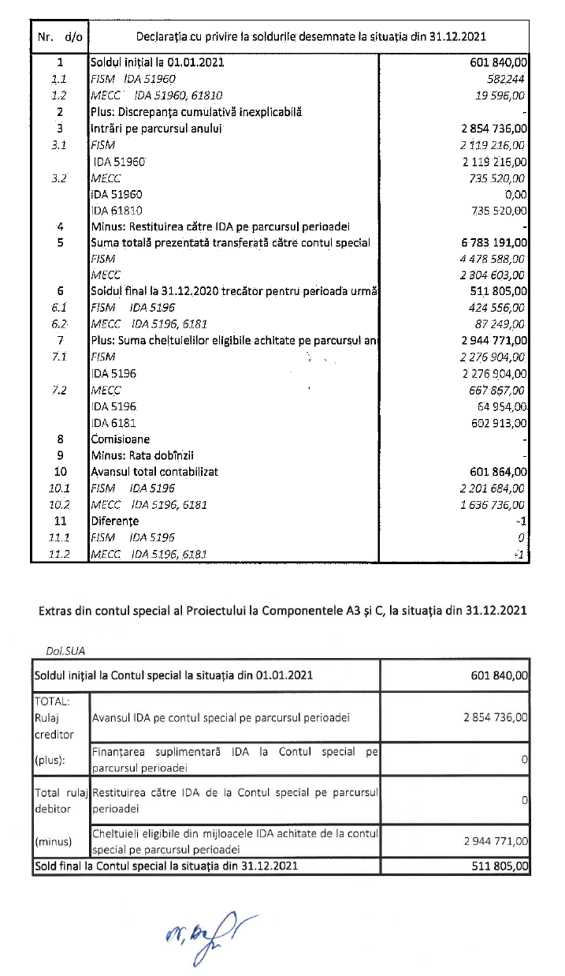
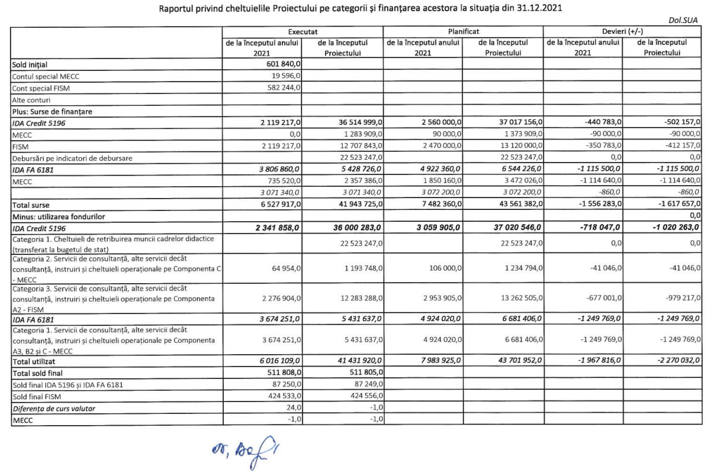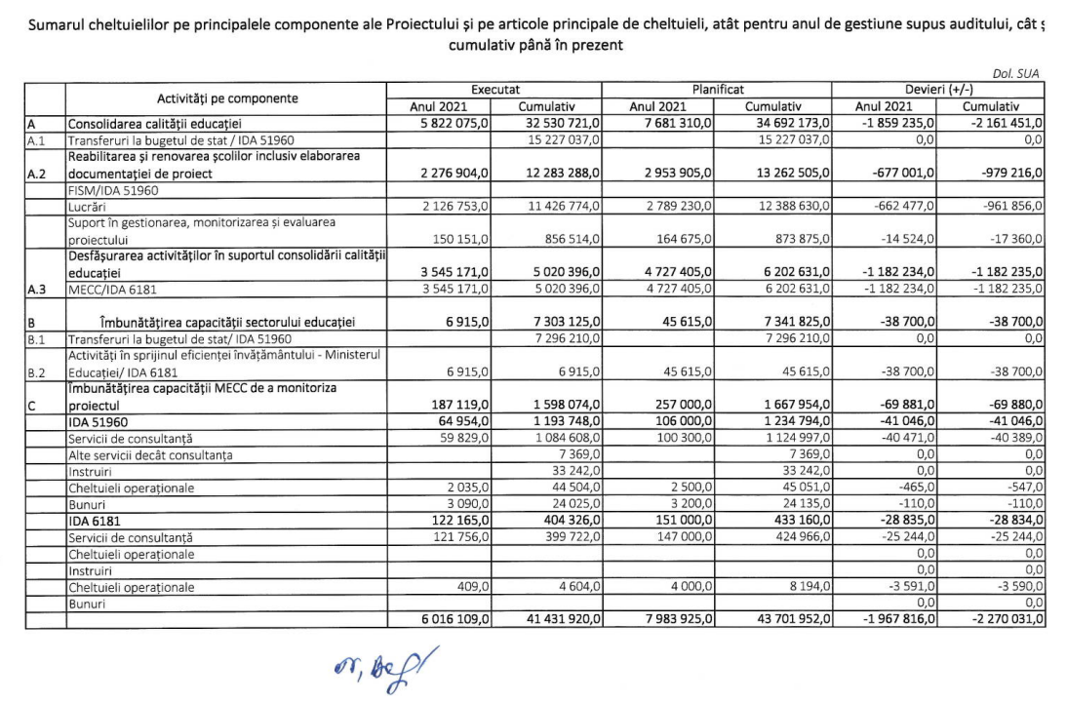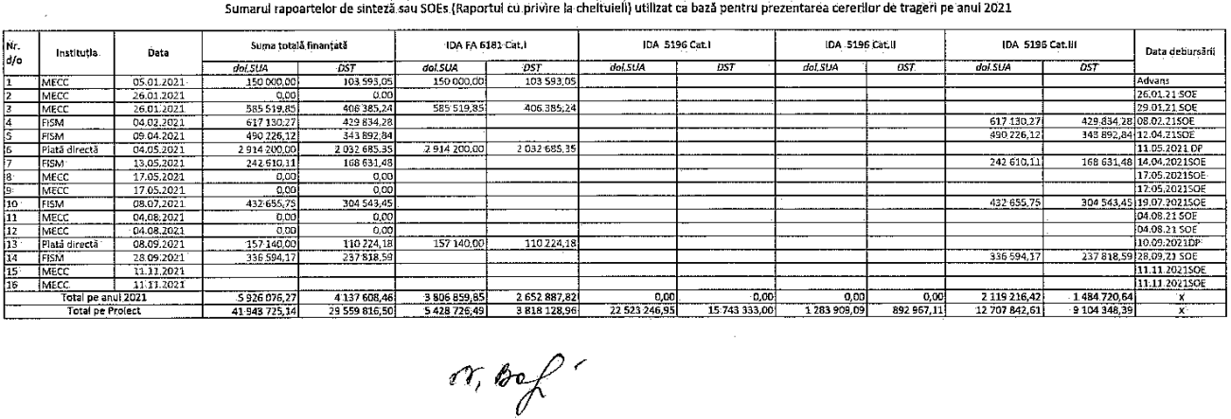
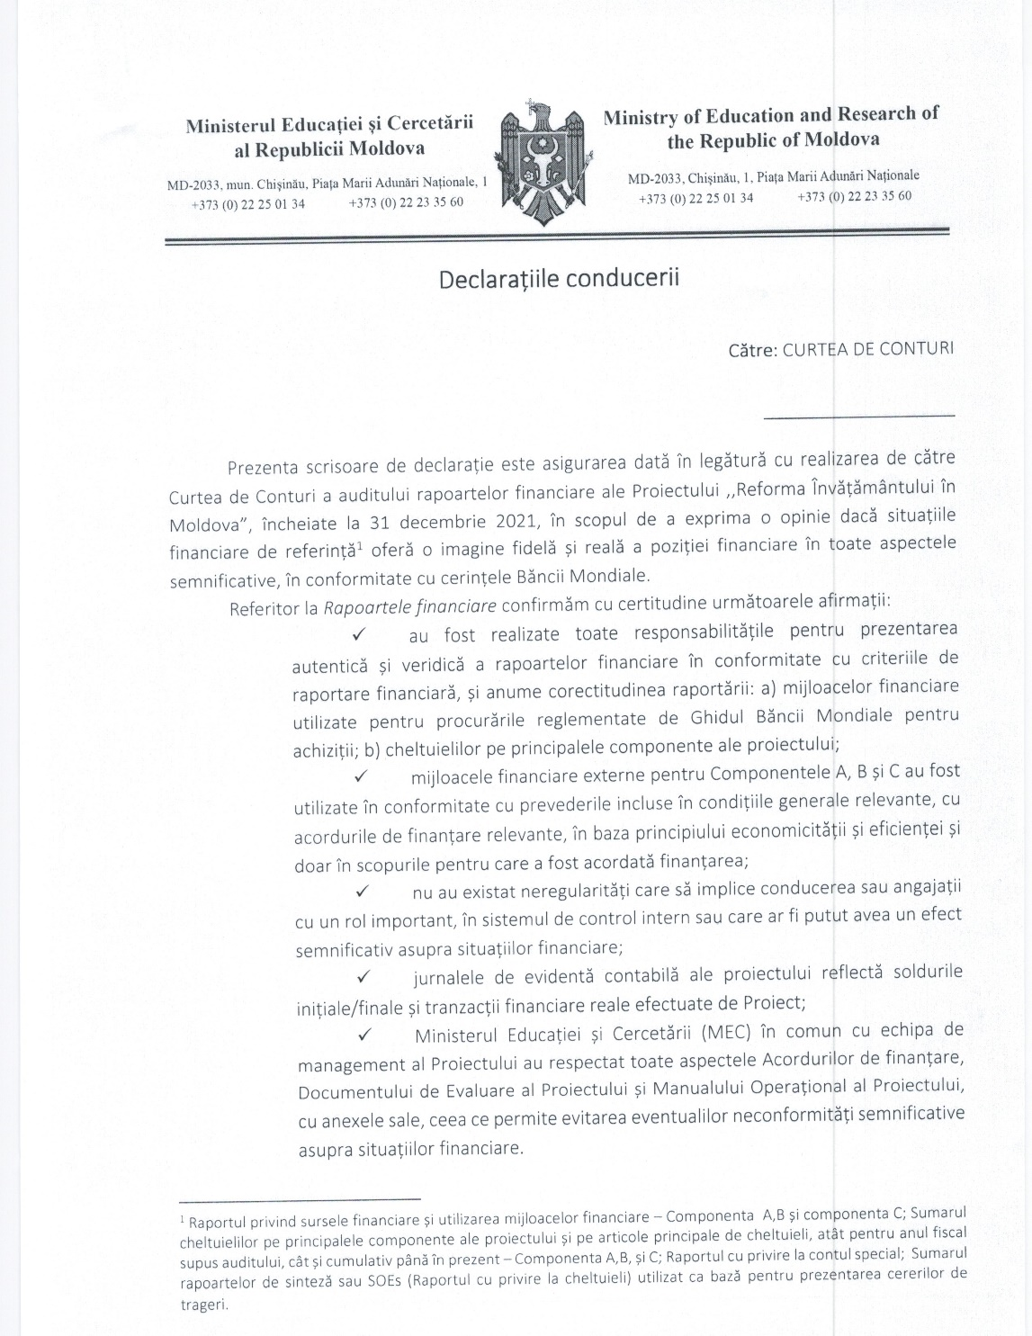 | 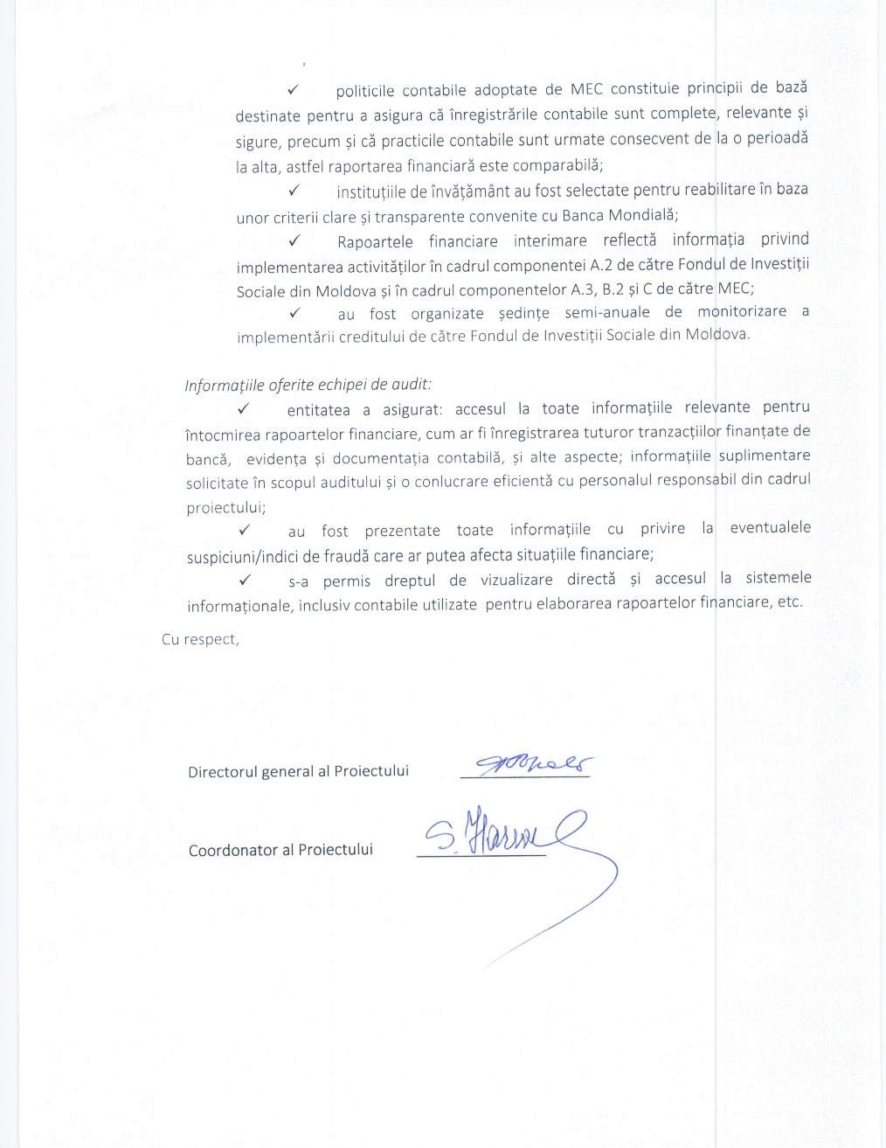

Anexa nr. 2
Sinteza mijloacelor financiare din bugetul de stat alocate MEC, FISM și APL din contul împrumutului acordat de BM în cadrul Proiectului „Reforma învățământului în Moldova”
pe anul 2021, mii lei
 | Destinația alocațiilor | Instituția | Aprobat prin Legea bugetului de stat pentru anul 2021 | Precizat | Executat | Devieri (+/-) /nivelul de executare |  | Ponderea executării cheltuielilor precizate, %
 | 1 | 2 | 3 | 4 | 5 | 6=5-3 | 6=5-4 | 7=5/4
2 | Procurarea utilajului și mobilierului școlar | APL | 25.389,0 | 29.506,3 | 27.198,0 | 1.809,0 | -2.308,3 | 92,2
Total suport bugetar |  |  | 25.389,0 | 29.506,3 | 27.198,0 | 1.809,0 | -2.308,3 | 92,2
1 | Resurse ale proiectelor finanțate din surse externe | MECC | 87.376,3 | 96.073,4 | 66.601,7 | -20.774,6 | -29.471,7 | 69,3
2 | Lucrări de renovare a instituțiilor de învățământ primar, gimnazial și liceal din subordinea autorităților publice locale | FISM | 71.874,0 | 56.419,6 | 42.775,1 | -29.098,9 | -13.644,5 | 75,8
Total Cont special |  |  | 159.250,3 | 152.493,0 | 109.376,8 | -49.873,5 | -43.116,2 | 71,7
Total cheltuieli PRIM |  | x | 184.639,3 | 181.999,3 | 136.574,8 | -48.064,5 | -45.424,5 | 75,0
Sursă: Legea bugetului de stat pentru anul 2021, Rapoartele financiare privind executarea bugetului.
Anexa nr. 3
Analiza nivelului de executare a datelor planificate pentru realizarea PRIM de către FISM, cumulativ pentru anul 2021, mii dolari SUA

Activitățile Proiectului | Conform planului de procurări | Total resurse planificate și utilizate de IP FISM |  | Anul 2021 |  | Executat în 2021 față de planificat |  | Executat față de datele planului de procurări (%)
 |  | planificat | executat | planificat | executat | (+/-) | (%)
1 | 2 | 3 | 4 | 5 | 6 | 7=6-5 | 8=6/5 | 9=4/2
Total surse gestionate de IP FISM | 14.000,0 | 13.262,5 | 12.283,3 | 2.953,9 | 2.276,9 | -677,0 | 77,1 | 87,7
Renovarea instituțiilor de învățământ | 13.122,2 | 12.388,6 | 11.426,8 | 2.789,2 | 2.126,8 | -662,4 | 76,3 | 87,1
Lucrări | 12.427,7 | 11.775,9 | 10.823,0 | 2.725,9 | 2.072,1 | -653,8 | 76,0 | 87,1
Proiectări și supravegherea de autor | 523,3 | 495,0 | 493,7 | 21,1 | 19,8 | -1,3 | 93,8 | 94,3
Supravegherea tehnică a construcțiilor | 171,2 | 117,7 | 110,1 | 42,2 | 34,9 | -7,3 | 82,7 | 64,3
Cheltuieli operaționale | 877,8 | 873,9 | 856,5 | 164,7 | 150,1 | -14,6 | 91,1 | 97,6
Remunerarea muncii | 782,3 | 789,9 | 772,5 | 148,9 | 131,9 | -17,0 | 88,6 | 98,7
Comunicații | 12,0 | 8,3 | 9,7 | 4,3 | 5,7 | 1,4 | 132,6 | 80,8
Chiria oficiului | 30,0 | 28,2 | 28,2 | 5,5 | 5,5 | 0,0 | 100,0 | 94,0
Cheltuieli de transport | 37,0 | 32,0 | 32,6 |  | 2,9 | 2,9 | - | 88,1
Costuri operaționale | 16,5 | 15,5 | 13,5 | 6,0 | 4,1 | -1,9 | 68,3 | 81,8
Sursă: Raportul financiar privind cheltuielile la Componenta A.2 și alte informații prezentate de instituție.

Anexa nr. 4

Sinteza executării mijloacelor financiare pentru renovarea a 17 instituții de învățământ din contul împrumutului
(Creditul 5196-MD) la data de 31.12.2021, de către FISM
Nr. d/o | Denumirea instituției | Contractat de FISM (mii MDL) |  |  |  |  |  | Cheltuieli executate/achitate cumulativ până la 31.12.2021 (mii MDL) |  |  |  |  |  |  |  | Nivelul de executare a contractelor la 31.12.2021 (%) |  |  |  |  |  | Situația la 31.12.2021
 |  | Total | Lucrări | Proiectare | Supraveghere de autor | Responsabil tehnic | Publicare anunț | Total | Lucrări | Proiectare |  | Supraveghere de autor | Responsabil tehnic | Publicare anunț |  | Total | Lucrări | Proiectare | Supraveghere de autor | Responsabil tehnic
* | * | 1=2+3+4+5+6 | 2 | 3,00 | 4 | 5 | 6 | 7=8+9+10+ 11+12 | 8 | 9 | 10 |  | 11 |  | 12 | 13=7/1 | 14=8/2 | 15 | 16 | 17
1 | LT „Mihai Eminescu”, or. Cimișlia | 10.666,10 | 10.241,90 | 310,00 |  | 107,60 | 6,60 | 10.666,10 | 10.241,90 | 310,00 |  |  | 107,60 |  | 6,60 | 100,0% | 100,0% | 100,0% |  | 100,0% | Subproiect finisat  Act de primire transmitere din 18.05.2021
2 | LT „Alexandr Pușkin”, or. Ungheni | 12.353,60 | 12.228,10 |  | 40.5 | 118,70 | 6,80 | 12.353,60 | 12.228,10 |  | 40,50 |  | 118,70 |  | 6,80 | 100.0% | 100,0% |  | 100,0% | 100,0% | Subproiect finisat,  Act de primire transmitere din 6.10.2020
3 | LT „Ion Luca Caragiale”, or. Orhei | 12.715,50 | 12.140,00 |  | 34,40 | 126,20 | 7,10 | 12.707,10 | 12.140,00 |  | 31,00 |  | 126,20 |  | 7,10 | 99,9% | 100,0% |  | 79,5% | 99,6% | Subproiect finisat,  Recepție finală Deviz 2 - 10.08.2021
 |  |  | 398,80 |  | 4,60 | 4,40 |  |  | 398,80 |  | 0,00 |  | 4,00
4 | LT „Vasile Coroban”, or. Glodeni | 12.028,90 | 11.867,00 |  | 39,20 | 115,30 | 7,40 | 12.007,20 | 11.845,30 |  | 39,20 |  | 115,30 |  | 7,40 | 99.8% | 99,8% |  | 100,0% | 100,0% | Subproiect finisat  Act la de primire transmitere din 24.11.2020
5 | Gimnaziul „Mihai Eminescu”, or. Telenești | 13.112,00 | 8.971,40 |  | 40,80 | 130,90 | 15,30 | 11.834,60 | 7.766,20 |  | 0,00 |  | 99,50 |  | 15,30 | 90,3% | 88,3% |  | 0,0% | 82,3% | Subproiect finisat  Recepție finală - 28.05.2021
 |  |  | 3.906,70 |  |  | 46,90 |  |  | 3.906,70 |  |  |  | 46,90
6 | LT „Mihai Eminescu”, or. Anenii Noi | 10.449,80 | 9.856,90 | 485,40 |  | 97,80 | 9,70 | 8.541,20 | 8.045,80 | 436,80 |  |  | 48,90 |  | 9,70 | 81,7% | 81,6% | 90,0% |  | 50,0% | Subproiectul este finisat - 81,7%
7 | LT „Mihai Eminescu”, or. Strășeni | 12.183,70 | 11.392,30 | 658,60 |  | 125,80 | 7,00 | 12.171,10 | 11.392,30 | 658,60 |  |  | 113,20 |  | 7,00 | 99,5% | 100,0% | 100,0% |  | 90,0% | Subproiect finisat  Recepția finală - 2.07.2021
8 | LT „A. Agapie”, s. Pepeni, r-nul Sângerei | 14.970,00 | 12.112,60 | 580,60 |  | 133,40 | 7,00 | 14.862,20 | 12.112,60 | 580,60 |  |  | 133,40 |  | 7,00 | 99,3% | 99,3% | 100,0% |  | 98,7% | Subproiect finisat  P/v terminare lucrări - 12.11.2021
 |  |  | 2.116,20 |  |  | 20,20 |  |  | 2.010,40 |  |  |  | 18,20
9 | LT „A. Doljenco”, or. Vulcănești | 12.261,10 | 11.501,10 | 628,70 |  | 124,40 | 6,90 | 12.261,10 | 11.501,10 | 628,70 |  |  | 124,40 |  | 6,90 | 100,0% | 100,0% | 100,0% |  | 100,0% | Subproiect finisat.  Act de primire transmitere din 1.04.2021
10 | LT „A. Vartic”, or. Ialoveni | 12.396,40 | 11.518,10 | 744,70 |  | 126,70 | 6,90 | 12.396,40 | 11.518,10 | 744,70 |  |  | 126,70 |  | 6,90 | 100,0% | 100,0% | 100,0% |  | 100,0% | Subproiect finisat.  Act de primire transmitere din 18.05.2021
11 | LT „Petru Rareș”, or. Soroca | 15.856,30 | 14.474,30 | 1.217,10 |  | 158,60 | 6,30 | 15.116,70 | 13.750,60 | 1.217,10 |  |  | 142,70 |  | 6,30 | 97,2% | 97,1% | 100,0% |  | 90,0% | Subproiect finisat.  P/v terminare lucrări - 6.08.2021
12 | LT „S. Holban”, s. Cărpineni, r-nul Hâncești | 10.772,60 | 10.069,10 | 595,60 |  | 100,90 | 7,00 | 10.772,60 | 10.069,10 | 595,60 |  |  | 100,90 |  | 7,00 | 100,0% | 100,0% | 100,0% |  | 100,0% | Subproiect finisat.  Recepția finală - 19.02.2021
13 | LT „Vasile Alecsandri”, s. Colibași, r-nul Cahul | 12.308,20 | 11.412,60 | 763,30 |  | 125,20 | 7,10 | 12.308,20 | 11.412,60 | 763,30 |  |  | 125,20 |  | 7,10 | 100,0% | 100,0% | 100,0% |  | 100,0% | Subproiect finisat.  Act la de primire transmitere din 11.10.2021
14 | LT „Ștefan Vodă”, or. Ștefan Vodă | 10.087,10 | 9.874,40 |  |  | 109,70 | 10,60 | 10.077,90 | 9.874,40 |  |  |  | 109,70 |  | 10,60 | 99,7% | 99,6% |  |  | 99,8% | Subproiect finisat.  P/v terminare lucrări - 16.12.2021
 |  |  | 91,10 |  |  | 1,30 |  |  | 82,00 |  |  |  | 1,20
15 | LT „Alexandru cel Bun”, or. Rezina | 13.722,30 | 12.551,60 | 1.025,80 |  | 137,50 | 7,40 | 12.992,10 | 11.924,00 | 923,20 |  |  | 137,50 |  | 7,40 | 94,3% | 94,7% | 90,0% |  | 100,0% | Subproiect finisat.  P/v terminare lucrări - 12.11.2021
16 | LT „Ion Pelivan”, Răzeni, r-nul Ialoveni | 9.820,50 | 8.960,20 | 767,90 |  | 79,60 | 12,80 | 9.372,50 | 8.512,20 | 767,90 |  |  | 79,60 |  | 12,80 | 95,4% | 95,0% | 100,0% |  | 100,0% | Subproiect finisat.  P/v terminare lucrări - 13.10.2021
17 | LT „Alecu Russo”, Cojușna, r-nul Strășeni | 14.989,40 | 12.576,40 | 894,60 |  | 138,30 | 11,00 | 13.997,00 | 11.947,60 | 894,60 |  |  | 124,50 |  | 11,00 | 93,4% | 85,9% | 100,0% |  | 81,3% | În proces de executare Deviz 2 - 84%
 |  |  | 1.354,20 |  |  | 14,90 |  |  | 1.019,30 |  |  |  | 0,00
TOTAL |  | 210.693,50 | 199.615,00 | 8.672,30 | 159,50 | 2.144,30 | 142,90 | 204.437,60 | 193.699,10 | 8.521,10 | 110,70 |  | 2.004,30 |  | 142,90 | 97,1% | * | * | * | *

Sursa: Informații generalizate de echipa de audit conform documentelor primare prezentate.

Anexa nr.5
Procesele-verbale de terminare și de recepție finală a lucrărilor și actele de primire-transmitere a investițiilor
(lei)
 | Instituția | Procesul-verbal de terminare a lucrărilor | Suma | Procesul-verbal de recepție finală | Suma | Act de primire-transmitere a investiției | Suma
1 | Sângerei , s. Pepeni,  LT „A. Agapie” | nr. 1 din 12.11.2021  Energia SRL | 2.116.183,22
 |  | nr. 1 din 24.12.2020 (Agentinter SRL) | 12.112.573,79 | nr. din 8.07.2021 (Agentinter SRL) | 12.112.573,79
2 | Strășeni, Cojușna  LT ”Alecu Russo” | nr. 1 din 14.09.2021  KVM Cons SRL | 12.576.367,74 | nr. 2 din 25.03.2022  KVM Cons SRL | 12.639.950,69
 |  | nr. 1 din 25.03.2022  KVM Const SRL (const. Sondă) | 1.353.118,61
3 | Soroca  LT ”Petru Rareș” | nr. 1 din 6.08.2021  FPC Agentinter SRL | 14.474.274,93 | nr. 2/22 din 7.02.2022 FPC Agentinter SRL | 14.474.274,93
4 | Anenii Noi,  LT ”M. Eminescu” | nr. 1 din 26.01.2022 | 9.445.660,59
5 | Ialoveni, Răzeni  LT ”Ion Pelivan” | nr. 1 din 13.10.2021  Unicons AI | 8.960.208,17
6 | Rezina  LT „Al. cel Bun” | nr. 6 din 12.11.2021  SRL Polimer Gaz Complet | 12.551.611,95
7 | Hâncești, s. Cărpineni  LT ”Ștefan Holban” | nr. 1 din 13.08.2020  ÎM Vivantis Plus SRL și Eurogalex Prim SRL | 10.069.050,73 | nr. din 19.02.2021  ÎM Vivantis Plus SRL și Eurogalex Prim SRL | 10.069.050,73
8 | Ialoveni  LT ”Andrei Vartic” | nr. 1 din 18.09.2020  Prestigiu AZ SRL | 11.518.146,61 | nr. 1 din 22.04.2021  Prestigiu AZ SRL | 11.518.146,62 | din 18.05.2021 | 12.397.423,24
9 | Telenești  Gimnaziul ”M. Eminescu” | nr. 1 din 21.08.2020  SC Invocom-Prim SRL Deviz 2 | 3.638.518,80 | nr. din 28.05.2021 | 3.906.741,28
10 | Vulcănești  LT „A. Doljenco” | nr. 1/20 din 4.09.2020  Giesena SRL | 11.501.055,30 | nr. 01/21 din 17.03.2021  Giesena SRL | 11.501.055,29 | din 01.04.2021 | 12.261.093,65
11 | Cahul, s. Colibași  LT „Vasile Alecsandri” | nr. 1 din 29.10.2020  ÎM Pro EX 2005 SRL | 11.412.593,38 | nr. 2 din 15.04.2021  ÎM Pro EX 2005 SRL | 11.412.593,38 | din 11.10.2021 | 12.308.241,77
12 | Cimișlia  LT „M. Eminescu” | nr. din 26.08.2020  SRL Agentinter | 10.241.868,00 | nr. 01.03 din 01.03.2021  SRL Agentinter | 10.241.868,00 | din 18.05.2021 | 10.666.028,63
13 | Ștefan Vodă  LT ”Ștefan Vodă” | nr. 1 din 18.11.2019  Eurocity Construct SRL | 9.874.404,88 | nr. 1 din 22.09.2020  Eurocity Construct SRL | 9.874.404,99
 |  | nr. 1 din 16.12.2021  Alfa Electro-Montaj SRL | 91.146,06 | nr. 5 din 16.06.2022  Alfa Electro-Montaj SRL | 91.146,06
14 | Strășeni  LT ”M. Eminescu” | nr. 1 din 12.10.2020  SC Prestigiu-AG SRL | 11.392.289,45 | nr. 1 din 2.07.2021  SC Prestigiu-AG SRL | 11.392.289,45
15 | Orhei  LT ”I.L.Caragiale” | nr. 4103 din 11.10.2019  Consit Pro SRL | 12.139.972,69 | nr. 1 din 22.08.2020  Consit Pro SRL | 12.139.972,69
 |  | nr. 1 din 3.12.2020  Consit Pro SRL | 398.816,09 | nr. Din 10.08.2021  Consit Pro SRL | 398.816,09
16 | Ungheni  LT ”Alexandr Pușkin” | nr. 5 din 31.07.2019  Agentinter SRL | 12.228.065,56 | nr. 8 din 12.02.2020  Agentinter SRL | 12.228.065,57 | din 6.10.2020 | 12.394.129,08
17 | Glodeni  LT ”Vasile Coroban” | nr. 2 din 29.08.2019  Agentinter SRL | 11.845.324,41 | nr. 3/20 din 20.05.2020  Agentinter SRL | 11.845.324,41 | din 24.11.2020 | 12.007.305,07
Total |  |  | 189.941.250,96 |  | 155.846.273,97 |  | 72.034.221,44

Sursa: Informații generalizate de echipa de audit conform documentelor primare prezentate.

Anexa nr.6
Finanțarea pe componentele Proiectului „Reforma învățământului în Moldova”
Componenta A  „Consolidarea calității educației”  (39,78 mil. dolari SUA) | Subcomponenta A.1  (16,5 mil. dolari SUA, abordare bazată pe indicatori) | Obiectivul subcomponentei A.1 este de a contribui la consolidarea calității educației în învățământul general prin îmbunătățirea sistemelor în următoarele domenii: standardele școlare, formarea directorilor de școală și cadrelor didactice, evaluarea elevilor și colectarea datelor
 | Subcomponenta A.2  (14,0 mil. dolari SUA) | Obiectivul subcomponentei A.2 este de a contribui la consolidarea calității educației în învățământul general prin renovarea a 17 școli de circumscripție. Activitățile în cadrul subcomponentei sunt desfășurate de FISM
 | Subcomponenta A.3  (Finanțare adițională de 9,28 mil. dolari SUA) | Obiectivul subcomponentei A.3 este de a contribui la consolidarea calității educației
Componenta B  „Îmbunătățirea eficienței sectorului educației”  (8,16 mil. dolari SUA) | Obiectivul acestei componente este de a acorda suport Guvernului RM în îmbunătățirea eficienței sectorului prin eliminarea capacității excesive și crearea unui sistem educațional mai flexibil, care ar fi mai bine dotat pentru a oferi o educație ce satisface cerințele unei economii moderne
 | Subcomponenta B.1 | 8,0 mil. dolari SUA
 | Subcomponenta B.2 | Finanțare adițională de 160,0 mii dolari SUA
Componenta C  „Îmbunătățirea capacității Ministerului Educației de a monitoriza proiectul”  (2,06 mil. dolari SUA) | 1,5 mil. dolari SUA, inclusiv finanțare adițională de 560,0 mii dolari SUA.  Obiectivul acestei componente este de a finanța asistența tehnică pentru MECC, pentru a acorda suport la implementarea, monitorizarea și evaluarea PRIM și finanțarea adițională. Această componentă oferă resurse și expertiză MECC pentru a finanța activitățile de bază și a atinge ID ai Proiectului
Total cost | 50,0 mil. dolari SUA (inclusiv finanțare adițională în sumă de 10,0 mil. dolari SUA)
Sursă: Manualul operațional al Proiectului.

Anexa nr.7
Implementarea cerințelor și recomandărilor expuse în Hotărârile anterioare ale Curții de Conturi (Hotărârea Curții de Conturi nr.51 din 10.09.2021 „Cu privire la Raportul auditului asupra rapoartelor financiare ale Proiectului „Reforma învățământului în Moldova” încheiate la 31 decembrie 2020”).
Recomandarea | Măsurile întreprinse | Statutul implementării cerinței/recomandării
 |  | realizat | parțial realizat | nerealizat
Ministerului Educației și Cercetării
9.1. să asigure o planificare corectă și justificată a cheltuielilor aferente Proiectului „Reforma învățământului în Moldova” în corespundere cu necesitățile reale, în vederea excluderii discrepanțelor legate de valorificarea resurselor prevăzute; | Ministerul Educației și Cercetării în permanență monitorizează implementarea eficientă a activităților proiectului. Ajustează bugetul la necesitate, în bază termenilor noi de implementare a activităților proiectului, aprobați de Banca Mondială, în cazul modificării lor. | v
9.2. să implementeze activitățile de control și de monitorizare în vederea asigurării corectitudinii valorificării resurselor financiare aferente cheltuielilor operaționale la Componenta A.2, gestionată de IP FISM, inclusiv privind stabilirea cuantumului și limitelor remunerării consultanților, în strictă conformitate cu documentele Proiectului; | Ministerul Educației și Cercetării coordonează implementarea Componentei A2 a proiectului și monitorizează implementarea acestei componente, de care este responsabil FISM. Totodată, ministerul va analiza implementarea activităților acestei componente cu respectarea tuturor cerințelor stipulate în acordul de finanțare. |  |  | v
9.3. să definitiveze procesul de ajustare și să completeze Manualul operațional al Proiectului cu prevederi referitor la:  9.3.1 modul de utilizare a mijloacelor financiare provenite din penalitățile calculate și garanția de bună execuție reținută în cazurile de neexecutare a contractului de lucrări civile;  9.3.2. descrierea procedurii de modificare a valorii contractelor privind achiziționarea lucrărilor de renovare în cazul depășirii sumei inițiale a acestora cu peste 15%; | Manualul operațional al Proiectului a fost ajustat cu prevederi ce țin de:  1) mijloacele financiare provenite din penalități și garanții de bună execuție, reținute în cazul neexecutării contractului de lucrări civile pot fi utilizate de FISM pentru cheltuieli operaționale în cadrul implementării componentei A2 (pct. 219 al MOP);  2) MOP a fost completat cu un punct nou 199 ce ține de costul lucrărilor de renovare și Anexa 16 a fost completat cu punctul 31 prin care sunt stabilite limitele și responsabilii privind mărirea costului Contractului:  Ordinul Ministerului Educației Și Cercetării nr.1701 din 28.12.2021 ”Cu privire la aprobarea modificărilor în Manualul Operațional al Proiectului Reforma Învățământului în Moldova” | v
Instituția Publică Oficiul Național de Dezvoltare Regională și Locală
(Instituția Publică „Fondul de Investiții Sociale din Moldova”)
9.4. să examineze cauzele care au determinat achiziționarea lucrărilor de renovare suplimentare în lipsa coordonării și aprobării prealabile a acestora de către Donator (procedură prestabilită de directivele BM), precum și instituirea controalelor de prevenire a acestor tipuri de neconformități; | În cadrul ședinței Comitetului Executiv FISM din 19 noiembrie 2021 au fost examinate circumstanțele în care a fost admisă majorarea cu peste 15% a valorii contractului nr. IFB-W-11746-IDA(MERP) „Lucrări civile la Gimnaziul „Mihai Eminescu” din or. Telenești, devizul 2, fără aprobarea prealabilă a Donatorului.  Sa constatat faptul că majorarea valorii contractului la subproiectul respectiv a fost efectuată prin câteva acorduri adiționale și anume:  1. Acordul adițional nr.1, majorare cu 270368,03 lei sau 7,63% din valoarea contractului;  2. Acordul adițional nr.3, majorare cu 205813,28 lei sau 5,81% din valoarea contractului;  3. Acordul adițional nr.4, majorare cu 159667,62 lei sau 4,51% din valoarea contractului;  4. Acordul adițional nr.5, majorare cu 84872,69 lei sau 2,40% din valoarea contractului.  Dat fiind faptul că majorarea valorii contractului a fost efectuată etapizat a fost omis faptul că valoarea totală a majorărilor a depășit 15% din valoarea inițială a contractului și prin urmare nu au fost întreprinse acțiuni în vederea obținerii aprobării prealabile de la MEC și Banca Mondială a modificărilor respective.  Totodată, s-a constatat faptul că actele generate în Sistemul Informațional de Management, care se prezintă la ședințele Comitetului Executiv, nu conține informații care să indice procentul totală a majorărilor operate la valoarea inițială a contractelor, fapt care face dificilă identificarea faptului dacă majorarea propusă depășește sau nu 15%.  Prin urmare, s-a dispus operarea modificărilor în Sistemul Informațional de Management al FISM astfel încât acesta să emită notificări automate în cazul în care se operează modificări care depășesc cu 15% valoarea inițială a contractului.  Este de menționat faptul că la etapa recepționării finale a lucrărilor au fost acceptate și achitate lucrări de reparație în sumă totală de 3906,7 mii lei, sau cu 355,5 mii lei mai puțin, ce constituie o depășire de numai 11% de la valoarea inițială a contractului. | v
9.5. să publice în presa națională informațiile despre rezultatele concursurilor privind angajarea lucrărilor civile, în cazul desfășurării procedurilor de achiziție prin Licitația națională competitivă. | Conform prevederilor Ghidului pentru achiziția bunurilor, lucrărilor și serviciilor altele decât de consultanță în cadrul împrumuturilor BIRD și creditelor și granturilor AID de către împrumutații Băncii Mondiale, Ediția ianuarie 2011, Revizuit: iulie 2014, ANEXA nr.1 punctul 7, “…Publicarea (informațiilor despre rezultatele concursului privind angajarea lucrărilor civile) va avea loc în termen de două săptămâni de la primirea notei fără obiecții a Băncii privind recomandarea de atribuire pentru contracte supuse examinării prealabile a Băncii și în termen de două săptămâni de la decizia de atribuire a Împrumutatului pentru contracte supuse examinării ulterioare a Băncii”.  Luând în considerație faptul că procedurile de achiziție desfășurate prin Licitația națională competitivă au avut loc în anii precedenți, inclusiv în prima jumătate a anului 2021, iar lucrările civile la unele din contracte au fost finalizate iar la altele sunt la o etapă foarte avansată, IP FISM a publicat rezultatelor procedurilor desfășurate doar pe pagina oficială WEB a instituției la următorul link: https://fism.gov.md/ro/content/contracts-award-notice-ida-merp-0 |  |  | v

Список аббревиатур
ВБ/Донор | Всемирный банк
МФ | Министерство финансов
МОКИ | Министерство образования, культуры и исследований
МОИ | Министерство образования и исследований
Проект/ПРОМ | Проект ,,Реформа образования в Молдове”
МБРР | Международный банк по реконструкции и развитию
СПЗ | Специальные права заимствования
IDA | Международная ассоциация по развитию
ОПП | Операционное пособие Проекта
ПУ ФСИМ | Публичное учреждение „Фонд социальных инвестиций Молдовы”
НКТ | Национальные конкурсные торги
ПФО | Промежуточные финансовые отчеты
ИСМО | Информационная система менеджмента в образовании
МПО | Местные публичные органы
РС/МС | Районные советы /Муниципальные советы
PISA | Programme for International Student Assessment

Промежуточные финансовые отчеты, представленные ВБ за 2021 год, и Декларации руководства показаны в Приложении №1 к настоящему Отчету аудита.
Соглашение о финансировании между Республикой Молдова и Международной ассоциацией по развитию для реализации Проекта Реформы образования в Молдове от 07.02.2013 (Закон №129 от 07.07.2017 о ратификации Поправки №2 к Соглашению о финансировании между Республикой Молдова и Международной ассоциацией по развитию для реализации Проекта Реформы образования в Молдове (далее – Закон №129 от 07.07.2017)), Закон №88 от 24.05.2018 о ратификации Соглашения о финансировании (дополнительное финансирование для Проекта ,,Реформа образования в Молдове”) между Республикой Молдова и Международной ассоциацией по развитию (далее – Закон №88 от 24.05.2018), Операционное пособие Проекта.
Постановление Счетной палаты №2 от 24.01.2020 „О Рамках профессиональных деклараций INTOSAI”.
Приказ МОКИ №297 от 10.03.2020 „Об утверждении изменений в Операционном пособии Проекта Реформы образования в Молдове”.
Директор/менеджер проекта, начальник Управления финансов и администрирования, начальник Управления закупок, начальник Управления коммунитарного развития и менеджмента программ, начальник Управления мониторинга и технической оценки, юрисконсульт, специалист по окружающей среде и инженерии.
Приказ МОКИ №640 от 31.05.2021 „Об утверждении изменений в Операционном пособии Проекта Реформы образования в Молдове”.
Постановление Правительства №743/2002 „Об оплате труда работников хозрасчетных предприятий”.
Постановление Правительства №165/2010 „О размере минимально гарантированной заработной платы в реальном секторе”.
Приказ МОКИ №1701 от 28.12.2021 „Об утверждении изменений в Операционном пособии Проекта Реформы образования в Молдове”.
Исполнительный лист от 22.02.2021 (Дело №2-5905/20).
Приказ ПУ ФСИМ №8 от 20.01.2020 „О приостановлении служебных отношений на основании заключения дисциплинарной комиссии, которым был дисциплинарно санкционирован в форме увольнения со службы в должности начальника управления мониторинга и технической оценки ПУ ФСИМ”.
Договор №SingleSS-C-11650 от 01.07.2019.
Приказ МОКИ №379 от 09.04.2021 „О критериях распределения вычислительной техники, закупленной в рамках Проекта ,,Реформа образования в Молдове””.
Приказ МОКИ №263 от 15.03.2021 „Об актуализации данных (потребности в обеспечении процесса образования на удалении) в информационной системе менеджмента в образовании”.
Инструкция о распределении, приеме и использовании вычислительной техники, утвержденная Приказом МОКИ №428 от 23.04.2021 „О распределении и использовании вычислительной техники, закупленной в рамках Проекта ,,Реформа образования в Молдове””.
Приложение №1 к Инструкции о распределении, приеме и использовании вычислительной техники, утвержденной Приказом МОКИ №428 от 23.04.2021 „О распределении и использовании вычислительной техники, закупленной в рамках Проекта ,,Реформа образования в Молдове””.
Постановление Правительства №412 от 14.12.2021 „О передаче некоторых товаров”.
Районный совет Кахул (491 ноутбук), Районный совет Хынчешть (607 ноутбуков), Районный совет Орхей (569 ноутбуков), Районный совет Унгень (503 ноутбука).
Инструкция о распределении, приеме и использовании вычислительной техники, утвержденная Приказом МОКИ №428 от 23.04.2021 „О распределении и использовании вычислительной техники, закупленной в рамках Проекта ,,Реформа образования в Молдове””.
Постановление Счетной палаты №51 от 10.09.2021 „По Отчету аудита финансовой отчетности Проекта ,,Реформа образования в Молдове”, составленной по состоянию на 31 декабря 2020 года”.
На основании Приказа руководителя ПУ ФСИМ, начиная с 2021 года были определены функции персонала, которые будут работать в рамках Проекта и оплачиваться за счет его средств.
П.3 „Изменения к подписанному договору” из приложения №1 „Рассмотрение банком решений по закупкам и публикации присуждения договоров” из Директив Всемирного банка: „Закупка товаров, работ и услуг, кроме консультационных услуг заемщиками Всемирного банка в рамках кредитов МБРР, грантов и кредитов МАР”, издание от января 2011 (Руководство по закупкам).
П. 37.1 из договоров гражданских работ, заключенных в 2020 году.
Утверждено Советом исполнительных директоров ВБ 16.02.2018.
Начиная с 15 мая 2018 года и до 15 ноября 2027 года – включая 1,65%, начиная с 15 мая 2028 года и до 15 ноября 2037 года – включая 3,35% от основной суммы кредита подлежит возмещению.
Начиная с 15 июля 2023 года и до 15 января 2043 года – включая 1,65%, начиная с 15 июля 2043 года и до 15 января 2048 года – включая 3,40% от основной суммы кредита подлежит возмещению.
Правопреемник Публичного учреждения Фонда социальных инвестиций Молдовы согласно Постановлению Правительства №271 от 20.04.2022 „Об организации и функционировании Публичного учреждения Национального офиса регионального и местного развития”.
П.3 „Процедуры финансового менеджмента” из Операционного пособия Проекта.
Правопреемник Публичного учреждения Фонда социальных инвестиций Молдовы согласно Постановлению Правительства №271 от 20.04.2022 „Об организации и функционировании Публичного учреждения Национального офиса регионального и местного развития”.

